目 录

第一章：执行总结……………………………………………………第 1 页
一、简单描述……………………………………………………第 1 页
二、机会概述……………………………………………………第 1 页
三、目标市场的描述和预测……………………………………第 2 页
四、竞争优势……………………………………………………第 2 页
五、团队概述……………………………………………………第 3 页
六、经营理念……………………………………………………第 4 页
第二章：产业背景和公司概述………………………………………第 5 页
一、市场描述……………………………………………………第 5 页
（一）产业背景………………………………………………第 5 页
（二）公司概述………………………………………………第 5 页
（三）公司发展战略…………………………………………第 8 页
二、竞争分析……………………………………………………第 8 页
三、市场驱动力…………………………………………………第 10 页
第三章：市场调查和分析……………………………………………第 11 页
一、顾客、市场容量和趋势的调查分析………………………第 11 页
二、市场份额细分………………………………………………第 11 页
三、销售份额……………………………………………………第 12 页
四、市场发展的走势……………………………………………第 12 页
第四章：公司战略……………………………………………………第 13 页
一、营销计划……………………………………………………第 13 页
1、定价 ……………………………………………………第 13 页2、广告 ……………………………………………………第 14 页
3、提升………………………………………………………第 15 页
二、规划和开发计划……………………………………………第 15 页
1、开发状态和目标…………………………………………第 15 页
2、困难和风险………………………………………………第 16 页
三、 SWOT分析 ……………………………………………第 17 页
第五章：总体进度安排………………………………………………第 18 页
一、市场份额………………………………………………第 18 页
二、主要合作伙伴…………………………………………第 18 页
三、融资……………………………………………………第 19 页
第六章：风险预算……………………………………………………第 20 页
一、投资风险预算…………………………………………第 20 页
二、技术风险………………………………………………第 21 页
三、管理风险………………………………………………第 22 页
第七章：管理团队 …………………………………………………第 23 页
一、公司性质………………………………………………第 23 页
二、组织形式………………………………………………第 23 页
三、部门职责………………………………………………第 23 页
第八章：公司经济状况 ……………………………………………第 25 页
第九章：财务预算 …………………………………………………第 27 页
第十章：公司能够提供的利益 ……………………………………第 29 页
一、经济方面………………………………………………第 29 页
二、技术方面………………………………………………第 29 页

第一章 执行总结
一、简单描述
xx月子会所是一家处于创始阶段母婴护理机构。我中心设想成为四川乃至西南地区规模最大，综合性最强的一家集中式科学坐月子母婴护理机构。
在引进台湾、韩国先进月子中心管理经验的基础上融合中华中医理念，通过对众多产妇及新生儿的临床实例分析，总结出一套适合中国国情的母婴产后科学坐月子护理服务新理念。
二、机会概述
“月子中心”的理念和模式是源自台湾和韩国。20世纪80年代开始，台湾经济快速发展，民众生活水准与消费能力大幅提高，服务业的成长率也相应提升。当时，月子中心纷纷成立，并以科学合理的方法辅助产妇坐月子，逐渐得到社会的认可和信赖。
从必要性来看，月子期间母婴护理服务是国民经济转型升级过程中提升产妇生活质量的刚需产品，受益于“全面二孩”政策，国家统计局数据，2016年出生人口1786万人，同比增长7.9%，出生率大幅提升，母婴健康领域喜迎良机。
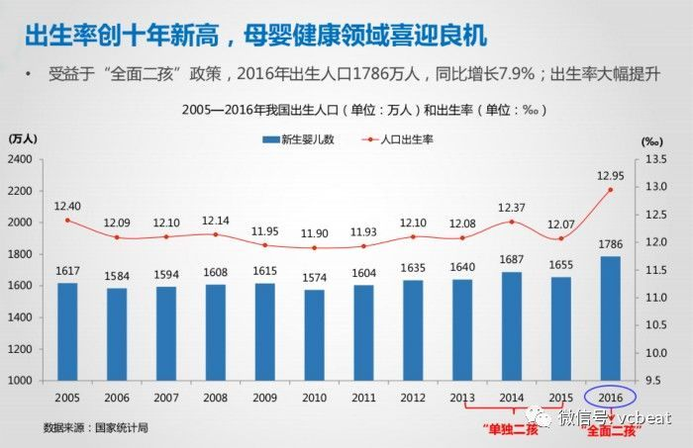
图片来自于中康研究院
城镇化水平持续提高，根据2016中国统计年鉴数据，常住人口城镇化率，2011年突破50%，目前已经达到57.35%，健康消费更加注重品质和服务。未来的十五年内从国家财政支持、社会资本进入到家庭健康支出，都带来可观的增量资金进入，俨然成为中产阶层产后新选择。
从市场潜力看，目前韩国选择做月子的比例为70%，台湾为30%，国内一线城市不到8%，其他地区普及率更低，远远达不到大众消费的阶段。根据产业信息网发布的《2016-2022年中国月子中心行业研究与投资前景分析报告》，2010年我国月子中心市场规模约10.2亿元，2014年规模约42亿元，年复合增长率达到42.45%。当前国内月子中心大概在2000家左右，如达到台湾当前水平，需增长30倍，市场潜力巨大

根据2017年成都市国民经济和社会发展统计公报显示成都市2017年年末全市户籍人口1435.3万人，其中城镇人口857万。按照成都市统计局数据每年新生儿出生率在6.77‰，即：成都市区每年有5.8万新生儿出生。其中二孩占比达40.62%，同比提高6.23个百分点。
成都月子中心/会所情况
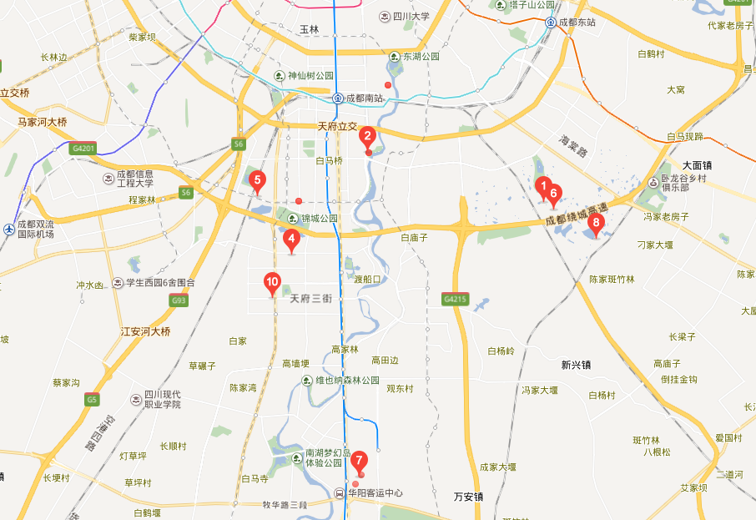
南门月子中心情况
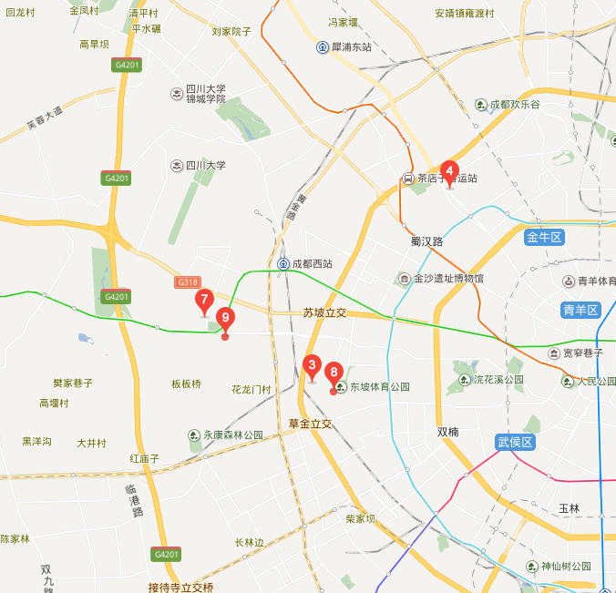
东门月子中心情况

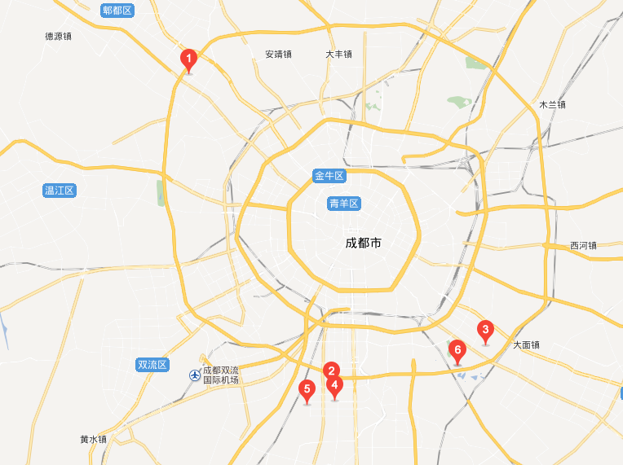
月子会所分布
成都市区现有规模月子中心（月子会所）21家左右，南门10家，西门6家，东南有5家，房间总数量在450个左右，主要集中在南边和西边。经调查这些月子中心/会所总体入住及翻床率达到80%以上。整个市场处于供小于求的状态。远远不能满足当前市场需求，加之现在三线城市对月子中心的认可，故目前月子中心在成都市场潜力巨大。
三、目标市场的描述和预测
我们的市场定位确定为产妇生产之后的调理、康复及新生儿的护理。目前，市场份额由一些月嫂中心和保姆市场所利用。
当前我们产品的典型客户是为了那些希望得到专业全天候做月子辅导的人。我们可以激发他们购买我们服务产品的激情，原因是我们中心优美惬意的环境和高质量服务，系统的产后调理，这些是目前月嫂中心和保姆市场所不具备的。
我们的主要受众人群主要是那些具备经济支付能力的家庭，同时具备高素质高文化，他们是已接受新鲜事物的群体。
从韩国、台湾及国内一线城市的发展过程来看，我们坚信，未来几年科学坐月子护理服务的新理念将成为一种趋势，会被大多数产后孕妇所接受
四、竞争优势
1、目前，产妇生产后主要由所雇用的保姆或是月嫂，甚至是父母等家人来进行照料。他们缺少专业知识，或是时间比较紧促，无法专业地全天候对产后妇女进行照顾，从而有的产妇在产后就会产生一系列后遗症。而月子中心恰恰能够填补市场的空白，解决以上所有烦恼。
2、我中心定位为高端月子会所，主要客户人群为高收入人群，在价格上较其他高端会所有一定优势，在服务上细致入微，让顾客有较大归属感，在专业程度上采用台式集中托管（可选择）模式，由护士（持双证上岗）提供专业护理。
五、团队概述
XX月子中心的创建者为在多个行业从事不同工作的高素质人才，整个社会资源，聘请医疗行业知名专家作为顾问、挖掘行业资深从业人员人进行专业化管理，并与各大医院展开相关业务合作。
六、经营理念
为客户创造价值、为股东创造效益、为员工创造前程、为行业树立典范
服务为本，诚信经营，这个行业医疗健康服务行业，面对的是健康安全，端正态度，捞到钱就走的心态注定做不长。
第二章 产业背景及公司概述
一、市场描述
（一）产业背景
相夫教子是中国传统妇女的标准，而坐月子对于中国的妈妈来说，是一件大事。对于大多数新妈妈而言，也是一生唯一的一次，所以，经验欠缺在所难免。随着时代的进步，老人的坐月子观念显然已经过时。选择一种适合自己坐月子的方式，不仅能让自己心情愉快地度过这一特殊时期，也能让宝宝得到更好的照顾。
很多女性结婚生子后往往无暇顾及自己，加上年龄、生育等原因，身材、肤色不可避免受到一些影响，慢慢走入了“黄脸婆”的行列。我中心将通过一流科学的做月子手段，在保证健康的情况下，为您留住青春，给您的孩子带来健康。
（二）公司概述
本公司的宗旨是用最优秀的服务团队，最幽雅的居住环境，最权威的婴儿护理，最高级的月子照顾，最营养的月子饮食，最专业的产后修复，最温馨的房间设施给产妇及宝宝带来最舒适的月子期。
本月子中心的目标是建设成为四川乃至西南地区规模最大，综合性最强的一家集中式科学坐月子母婴护理机构。
我公司预计设床位17张，主要功能是帮助产妇顺利度过月子期及学会新生儿的日常护理，并同时教会产妇家人掌握新生儿常见的生理、病理现象。
目前开展的服务项目有：产妇合理营养、生殖器官和形体康复指导及训练：母乳喂养指导、育儿指导；新生儿抚触、按摩；新生儿神经、行为测定；新生儿生长发育监测；新生儿视听能力训练；听力测定；新生儿疾病检查，先天畸形筛查；新生儿早期教育训练、大脑开发、婴儿沐浴；产妇及新生儿护理；产妇及家属上课。我们每天将对产妇提供三餐三点，食谱由专业营养师配餐，营养合理能保证产妇及新生儿的营养需要。
心理咨询师
医 生
营养师
形象设计师
健身教练
美容师
康复护理师
育婴师
产 妇

具体服务项目如下：
服务团 队 | 护理人员为专业的医生、护士及受过系统培训的月嫂。尽可能满足客户的需求，用我们的真心诚意换来你的舒适与安心。
居住环境 | 选址环境优良之处，交流便利、靠近社区服务中心。宾馆式的设施，温馨、舒适、安全，而且产妇间可以相互交流。
BABY护理 | (1)每天有医护人员查房（妇科、儿科医生每周查房一次，护士每天查房）。  (2)每日由护士为新生儿洗澡、做眼、耳、鼻、口腔、皮肤、脐带、臀部等护理。  (3)教母亲为新生儿做“抚触”、被动体操和各种功能训练。  (4)协助母亲为新生儿做各种护理。  (5)根据需要，为新生儿做必要的治疗。  (6)每日中午及夜间在母亲的同意下托管婴儿，但仍按需哺乳。  (7)测体温，测体重、身长。  (8)协助母亲给新生儿换尿布。  (9)根据需要为新生儿剪指甲等。
产  妇 | （1）每周产科大夫查房一次。  （2）24小时的全程护理，定期测体温、测体重、测血压。  （3）入院时常规查血、尿、便、血型、尿糖等，必要时查肝功及其他。  （4）健康教育：每天有专业护士宣教指导'定期有育儿专家咨询答疑。  （5）母乳喂养指导，协助产妇喂奶，并随时纠正产妇错误的喂奶姿势。  （6）形体训练：每天有产后恢复操训练。  （7）营养配餐：有专业营养配餐师为产妇配餐，每天六餐，营养均衡合理，另外还有月子药膳调理。  （8）根据需要进行必要的治疗和护理。  （9）提供各种特需服务，如：洗头、擦澡、洗衣、洗尿布、特护、美容（面部皮肤护理）、保健按摩等。  （10）产后心理疏导、预防产后抑郁症的发生。  （11）有健身、保健设备设施及光波浴房、香薰、足底浴、足底按摩、乳腺治疗仪、远红外线理疗仪、进口电动吸奶器等家庭中难以具备的各种先进设施。
饮 食 | 根据产妇自身特点，合理制作营养餐。
交 通 | 交通方便，便于私自外出。
房 间 | 对房间要求温馨，功能全面。房间设有：母亲床，婴儿床，沙发等一系列家具，让产妇能感到家的温暖。其次房间的设计会聘请专业的装修公司以一年四季不同风格来装修，也可根据顾客要求来适当调整房间的布置。

除此之外，我们将对来公司咨询及服务的产妇做免费个人资料电子存档。另外，我公司将配业务员在下班时间及周末到周边社区进行上门服务，对未到我中心的产妇做免费的个人资料电子档案。这样既能让我中心全面掌握产妇的身体状况，又能为公司初期的发展奠定一定的基础。
（三）公司发展战略
总体战略为：在3-5年内能够有稳定客源，并能在高端坐月子母婴护理和咨询方面均成为市场领导者。
1、初期（1—3年）：主要产品咨询和母婴护理。
第一年：大范围的宣传和促销来建立自己的品牌，积累无形资产，使之成为大家熟知的机构，积累管理经验，不断培养挖掘优秀人才。
第二年：进一步提高中心的知名度，树立品牌形象；同时，与早教机构、产后修复、美容机构进行合作，延伸产品深度和纬度，增加盈利模块。并进一步扩大市场，增加套房至40个左右。
第三年：提升品牌形象，增加无形资产；提高服务质量和专业水平，进一步完善和健全采购网络；在稳定住房率的情况下进一步开拓市场，开设分店并开发衍生产品，延伸客户市场。
2、中期（4—6年）：进一步提高中心的社会影响，组织一些有关妇幼保健方面的论坛等学术活动，使我们中心成为一个真正的专业机构。一二轮融资，拓展西南区域市场争取新三板上市。
3、后期（6年以后）：在市场上站稳脚跟，起龙头作用。
二、竞争分析
目前月子中心的主要竞争对手是提供产妇照料服务的月嫂和保姆，此外还有一些家庭还会由父母等亲戚来照顾做月子的产妇。现将三种护理方法对比如下：
 | 保 姆 | 月 嫂 |  | 家 人
主  要  职  责 | 主要是减少顾主家的家务劳动，目的是“苦”钱。协助产妇家人照顾产妇及婴儿。 | 产妇护理、产褥期护理、刀口护理、新生儿护理、婴儿沐浴、婴儿抚触、脐带护理、婴儿臀部护理、新生儿喂养。 |  | 对产妇及婴儿的简单护理。
优  点 | （1）工资低；（2）不怕脏；（3）在顾主家的时间可能较长（直至孩子进幼儿园）。 | 月嫂经过专业培训，重点是育儿，使产妇恢复身心健康。  照顾月子有一定经验。妈妈在坐月子期间可以向月嫂学习取经。 |  | 在家中坐月子产妇对环境较熟悉，较有安全感。
缺 点 | （1）多数保姆文化水平较低，缺乏卫生知识及育儿知识；（2）缺乏与产妇感情的沟通。 | 月嫂无法完全承担其他家务。如果不是全天月嫂，产妇还需要其他人来照顾。 |  | 老人护理坐月子的观念陈旧，与产妇间存在一定的代沟，不便于做家务。
价  格 | 每月4000元左右（含食宿，及日常用品）若需夜间带孩子，还要另外增加费用。 | 月嫂服务收费标准:  (以28天/月工作日计算，以下均以元/月为单位。) |  | 婴儿的用品及食品的开销。
价  格 | 每月4000元左右（含食宿，及日常用品）若需夜间带孩子，还要另外增加费用。 | 级别 | 24小时 | 婴儿的用品及食品的开销。
价  格 | 每月4000元左右（含食宿，及日常用品）若需夜间带孩子，还要另外增加费用。 | 普通 | 6800 | 婴儿的用品及食品的开销。
价  格 | 每月4000元左右（含食宿，及日常用品）若需夜间带孩子，还要另外增加费用。 | 优秀 | 8800 | 婴儿的用品及食品的开销。
价  格 | 每月4000元左右（含食宿，及日常用品）若需夜间带孩子，还要另外增加费用。 | 星级 | 10800 | 婴儿的用品及食品的开销。
价  格 | 每月4000元左右（含食宿，及日常用品）若需夜间带孩子，还要另外增加费用。 | 特级 | 12800 | 婴儿的用品及食品的开销。
可见，无论从专业水平，还是照顾时间上都具有相当的优势。既不会像保姆缺乏相应的文化、卫生知识及育儿知识，也比月嫂有更多时间来照顾产妇，还消除了老人来照顾的种种不足。
三、市场驱动力
随着计划生育政策的逐步放开，生育潮也逐渐到来，当前人们对优生优育这个环节更为重视。养生堂月子中心就是顺应时代发展而产生的，是集科学性、综合性最强的一家中国式科学坐月子母婴护理机构，是由众多知名妇科、儿科及行业资深管理人员选拔、专业培养起来的高素质医护人员组成的优秀团队。
第三章 市场调查和分析
- 对顾客、市场容量和趋势的调查分析
随着妇女和儿童越来越受到全社会关爱，人们花在她们身上的钱也越来越多。特别是对于大多数妇女而言，生育儿女一生中只能遇到一次的事情来说，更是不惜代价。因此在这个方面，大多数人都希望产妇能够得到科学、优质、舒适的照料。只要我们把服务工作做好，专业水平高，具备条件的产后妇女就会来我们中心接受服务。此外，我们中心不仅服务于月子中的妇女，而且针对刚出生的婴儿也有相应的服务，如抚触、智力开发等。
我们走访了成都市场的多家月子中心，包括星月荟（成立于2014年，现有房间28个），悦子嘉（成立2014年，25个房间），尚膳月嬉（成立于2017年，19个房间），玛利亚（成立于 年，27个房间），总体入住及翻床率达到80%以上。整个市场处于供小于求的状态。
二、市场份额细分
按产妇文化程度及家庭收入情况，我公司的服务市场主要分为两类：
一是愿意到我们月子中心接受全程服务的人，这类市场分布主要在家庭收入较高，家庭环境比较优越的人群。如：企事业单位的高层管理者和白领人群。市场特征主要表现为：收入及文化层次高，有较前卫的思想，愿意接受新理念，大多数人愿意寻找科学、安全、可靠的专门机构为他们解决母婴度过坐月子这个特殊时期的后顾之忧。
第二类则是乐于接受我们月子中心提出的科学做月子理念，这类市场分布主要在收入中等，家境一般的家庭，有一定的文化素质的人群。如：工薪阶层。市场特征主要表现为一部分人愿意到我中心接受服务，一部分人则愿意接受我中心培训和辅导，但不在我中心接受服务。
三、销售份额
第一类：收入及文化层次高，有较前卫的思想，愿意接受新理念，愿意寻找科学、安全、可靠的专门机构为他们解决母婴度过坐月子这个特殊时期的群体，约占市场份额的80%。
第二类：收入中等的工薪阶层愿意到我中心接受服务的群体，约占市场份额的20%。
四、市场发展的走势
月子中心的服务理念，是在我国几千年来传统坐月子的基础上应用科学理念，创造一个产妇（母婴）集中科学坐月子的环境，配套必须的硬件和软件设施，使进入中心接受科学坐月子的产妇在人生这个特殊时期度过得安全、愉悦，把传统坐月子的后顾之忧降至最低或零风险。我们坚信，用我们的热心、耐心、细心、诚心把中心的各项工作做好，用我们过硬的服务质量来换取广大服务对象的评价，让社会逐步认可，从而我中心的市场前景将会越来越广阔。

第四章 公司战略
一、营销计划
1、定价
本中心的定价为均价55000元左右（标准月子期28天），即每天费用为1964元/天。
套餐计划 | 套餐价格 | 赠送服务
标准型休养计划（温馨单价） | 55000元 | 15000元
房间标配 | 液晶屏电视 （1台） 冰箱（1台） 微博炉(静音1台） 吹风机（1） 电话机（1） 婴儿推车床垫（1）
房间标配 | 婴儿推车蚊帐（1） 电水壶（1） 暖水壶（1） 恒温调奶器（1） 温奶器（1）
房间标配 | 奶具消毒锅（1） 婴儿推车（1） 台灯（2） 婴儿隔尿垫（1） 空调毯（1）
房间标配 | 温湿度计（1） 体重秤（1） 呼叫器（2） 漱口杯（2） 驱蚊器（1） 洗脚盆（木）（1）
房间标配 | 防滑衣架（15） 浴室防滑垫（1） 地巾（1） 垃圾桶（2） 饮水杯（4）

膳食标准 | 标准月子餐 | 陪客陪同餐（限1人）
膳食标准 | 3餐3点 | 1日3餐

- 广告
1、与妇幼医院挂钩，通过免费讲座或医生、护士向产妇推荐本中心，由医院推荐可提高本中心在产妇心里的信誉度。
2、广告策划，通过广告公司策划新闻事件，通过微信朋友圈、微博知名公众号进行传播（集赞打折）。
3、传统媒体，电梯广告，本地电台广告。广告主要介绍本中心的职能以及设备，服务理念。
4、在大商场定期做一些活动，展示本中心职能及其服务，且当场报名可有优惠或是打折等活动，提高本中心的知名度，吸引顾客。
5、APP推广，通过大众点评、美团等进行推广。
6、建设本中心网站、微信公众号。通过网络可仔细介绍本中心的情况，上传房间照片和专业心理咨询师、医师、美容师、营养师、护理师等的情况。也可通过网站报名的方式。
- 提升
在中心营业五年之后，中心将提供更多的服务。
五年之后，本中心将扩大规模，在城郊等地选址。使得产妇入住的环境更优雅不被喧闹的城市生活打扰。也将扩大中心的各种娱乐设施和设备。因建立产妇档案，将新增针对产后妇女的妇科病的检查和关注，使其及时了解自己的身体状况选择最佳时期去医院治疗。
到时本中心将推出一系列豪华套房和VIP服务，针对不同人群提供不同档次的服务由原来只针对白领市场扩大到针对富人阶层和蓝领阶层不同的市场。对新入住的前十名产妇进行免费护理，让其感受本中心新的温馨服务，让其提出意见以便本中心及时改进。
二、规划和开发计划
1、开发状态和目标：建立初期将在成都市内东门区域租赁独栋建筑/酒店/公寓，面积1200-1500平米，设计装修风格体现出本中心温馨和高雅的格调。初期建立目标为月子房15间，设有办公室2间（运营管理部、市场部）、护士月嫂休息室1间、婴儿护理室、婴儿游泳池室、产妇交流区1间、大堂、瑜伽室1间、产妇护理室1间、厨房1间等22余间房。
算是小规模的建立起本中心，在中心建立起来的五年内，本中心将着重于对产妇的护理工作，从生活、身体和心理等各方面对产妇进行护理。
第一个五年计划：本中心营业平稳后，有一定的利润，探索并建立标准化管理模式，固化服务流程，并扩大中心规模。升级服务内容，探索多种盈利模式及途径。
第二个五年计划：进一步向四川地级市和西南其他省会城市发展，建立直营和连锁模式进行市场拓展，并将服务拓展至3岁以下母婴类其他服务产品。
2、困难和风险
本中心建立初期最大的困难是无运营经验。因本中心的策划者无相关方面的建设和运作经验，资金来源较为分散。其次，本中心最大的竞争对手为保姆和月嫂和其他月子中心/会所，相对而言，保姆和月嫂的价格较低，其他月子中心已在市场拥有一定的口碑和客户。这对我们而言都具有一定的威胁，再次对于紧急突发事件的应对还无处理经验。
其后在扩大中心规模和服务中，可能会遇到一些融资方面的困难。在其他省市开设月子中心会遇到对于当地人不了解等情况。
还有可能会遇到突发状况的一些应急的困难。
三、SWOT分析
内部优势（S） | 内部劣势（W）
1、创业激情饱满且持续，有冲劲；  2、社会资源较广泛，可整合相关资源做铺设 | 1、创始人无相关从业经验；  2、多为上班族，全职进行运营管理人员较少；  3、无企业建设管理运营系统经验。
外部机会（O） | 外部威胁（T）
1、月子中心在国内属于起步，普及率较低，随着政策逐渐放开市场前景广阔；  2、现母婴护理行业无相关准入标准，仅在17年出台《母婴保健服务场所通用要求》进入门槛较低，暂由工商代管，当前既是机会又是威胁 | 1、现无相关行业准入标准，导致市场鱼龙混杂，竞争环境恶劣，存活率一般只有70%左右；  2、后期监管环境趋于严格，行业规范后对办理准入资质会提升。

第五章 总进度安排
总体进度流程安排
确定股东、筹措资金

策划方案

选址

人员招聘、培训
设计、装修
市场营销

办理证照、物料采购

开业

二、各环节注意事项
1、股东
股东不易过多，控制在3-5人以内，明确股东权利与责任。
2、理念
要树立服务至上，专业至上的服务理解，做好在母婴护理行业的长期工作的思想准备。
- 选址
1300平米左右，成都东边，私密、安全、交通便利、周边环境优美、离中高档住宅区和医院较近、独栋建筑、四星级以上酒店或高档公寓、有中央空调、可生火、采光通风良好等
- 装修
装修显高档又不繁复，房间通风采光良好，注意人流动态分布，避免人员交叉感染
5、人员招聘、培训
6、运营流程、制度制定

第六章 风险预算
一、投资风险预算:
新建月子中心，由于口碑和市场还未打开，一定做好亏损准备，根据市场数据对入住率做如下统计：
 | 第一年 | 第二年 | 第三年 | 第四年 | 第五年
第一季度 | 15% | 80% | 90% | 100% | 100%
第二季度 | 25% | 80% | 90% | 100% | 100%
第三季度 | 50% | 80% | 90% | 100% | 100%
第四季度 | 70% | 80% | 90% | 100% | 100%
年平均入住 | 40% | 80% | 90% | 100% | 100%
因为在前几年中心处于知名度不高，所以入住率会随时间的增长而增长，到第四年可以达到100%的入住率。
中心总共15个床位，孕妇每次入住缴纳费用平均为55000.00元人民币，按年平均入住为82%计算，每年有792万元人民币的收入。第一年的收入为116.6万元（前三季度开业大酬宾，打八折），第二年收入为792万元。第三年收入为858万元，第四年之后每年为990万元。
投资500万元，除第一年有300多万亏损，其余都在盈利，在第三年末可完全收回投资成本，投资周期短，盈利能力较强。
二、技术风险
每个孕妇和婴儿的身体状况因人而异，有健康的也有存在病理性的，在中心居住的期间，若出现严重身体不适，如：孕妇出现大出血、或是有心脏病、严重高血压患者出现严重的症状、婴儿出现急性肺炎等。本中心的紧急预案：通过绿色通道及时送到与本中心挂钩的大型综合性医院救治，另外为每一位孕妇和婴儿购买一份意外险。
这是在本中心建立起来以后所要承担的最大风险。在产妇从医院来到本中心进行护理期间，本中心定将详细了解产妇的住院情况，确保产妇的身体安全。但在护理过程中可能会出现产妇突发性疾病（如：产妇急性大出血等）因本中心跟各大医院挂钩，所以有此类紧急状况发生。中心工作人员应做好应急准备，先做好前期处理，同时联系各大医院将产妇送入医院治疗。
此外还可能出现某种疫情突然发生，本中心定期与疾控中心和市卫生局保持联系，当疫情发生时，本中心将请疾控中心的专家莅临指导工作，确保产妇和宝宝的身体健康安全。本中心将帮助市卫生局做好自身的疫情控制工作。
三、管理风险
在本中心建立初期设有4个管理人员职位，分别为：总经理1名、副总经理3名、员工10余人。
在管理中存在的风险为：高层领导人员突发不再任职或是高层技术人员突发辞职等。遇到这种情况，本中心先找寻当事人谈话了解情况，如若当事人确实不能再任职，应尽快找寻能够接替此人职务的人才。
此外还可能存在高层人员贪污犯罪等情况，本中心将对所有工作人员制定严格的规章制度，凡是有经济犯罪的一律给予处分，对触犯法律的行为送交司法部门处理，且尽力追回中心各种款项。正职出现这种情况，暂时由副职主持其所有工作，待找到接替其工作的人才为止。
在中心成立一个管理委员会，当最高层管理者不能再继续任职，委员会成员将及时选出暂时主持工作的人员，且在短期内确定接替工作的人员。

第七章 管理团队
一、公司性质：有限责任公司
二、组织形式：
公司初期拟采取直线制的组织形式，如图所示：
公司组织结构图：
董 事 会
营销副总经理
技术副总经理
财务经理
总 经 理

三、部门职责
董 事 会：由公司的大股东组成，属于决策层，负责制定公司的总体发展战略，决定总经理的人选；
总 经 理：负责公司的日常经营事务，对董事会负责，决定副总经理和部门经理的人选，协调各部门之间关系；
营销副总：负责公司总体的营销活动，决定公司的营销策略和措施，并对营销工作进行评估和监控，包括市场分析、广告、公共关系、销售、客户服务等。在公司发展成熟后，分设市场、公关、销售、客户服务部；
技术副总：负责公司对于产妇以及宝宝的专业护理、美容及饮食等，控制从房屋装修房间所需物品的采购到产妇入住及在中心一切生活起居，处理与中心各种服务相关事宜。领导由公司出资在各大医院专家以及心理学家聘任，负责产妇的专业护理以及生活所需。领导采购部、生产部和研究开发部，协调各部间矛盾；
财务经理：负责公司资金的筹集、使用和分配，如财务计划和分析、投资决策、资本结构的确定，股利分配等等；负责日常会计工作与税收管理，按月、按季以及每个财政年度末向总经理汇报本年财务收支状况及财务报表并规划下年财务工作。
第八章 企业经济状况
本中心一次性投资500万，第一年亏损340万左右，从第二年开始盈利，第三年收回投资成本。在风险预算中分析，投资风险几乎为零，而且在第二年之后，营业者将运作更有经验投资少，利润高，盈利净利润的能力将会平稳的支持下去，并通过提供一些增值服务项目扩大盈利空间。公司的经济趋势将会步步高升。届时，我们将以我们优质的服务与真诚的心赢得更多顾客的认可。
- 人员配置及工资
平均每月中心应当支付的员工工资表 工资单位：百元
人员类型 | 生活管家 | 护  士 | 营  养  师（外聘） | 妇科医生（外聘） | 儿科医生（外聘） | 厨师 | 客服接待 | 中医医师（外聘） | 管理  人员 | 瑜伽  教练 | 心理咨询师（外聘） | 催乳师
人数 | 5 | 10 | 1 | 1 | 1 | 1 | 2 | 1 | 4 | 1 | 1 | 1
工资 | 3.5 | 6 | 4 | 5 | 5 | 6 | 5 | 5 | 15 | 4 | 5 | 5
总额 | 17.5 | 60 | 4 | 5 | 5 | 6 | 10 | 5 | 60 | 4 | 5 | 5

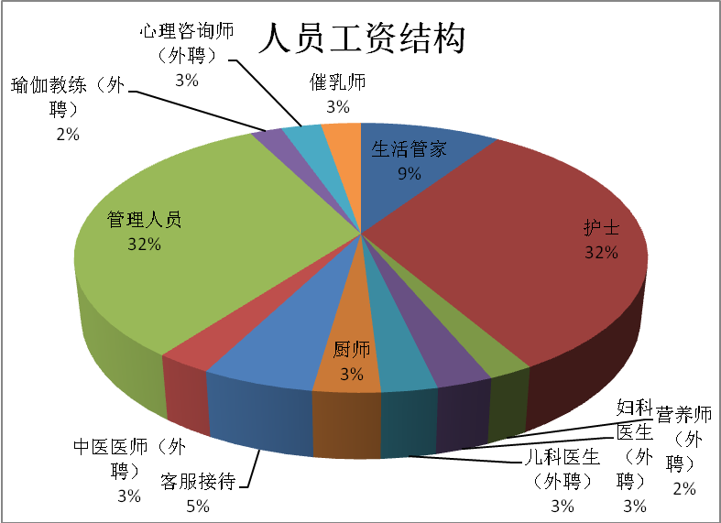
备注：
在员工当中护士一天三班倒，平均每个护理人员负责4位产妇。
中心每月应支付员工工资18.65万元人民币，每年总支出为223.8万元人民币。

2、每月固定支出:
服务经营项目 | 费用 | 服务经营项目 | 费用
房租费 | 104000元 | 市场营销费用 | 30000元
月子餐（含员工餐） | 50000元 | 人员工资 | 186500元
水电费 | 20000元 | 其他用品 | 30000元
- 投资费用预计

项目 | 费 用 | 项目 | 费 用
家具家电 | 50万元 | 床上用品、工服、婴儿用品 | 18万
装修投入 | 150万元 | 前10个月人员工资 | 100万
前期宣传费用 | 20万元 | 流动资金 | 30万
10个月房租及押金 | 120万 | 费用总计 | 488万
- 投资回收周期
保守估算3.5年投资回本，第4年末可盈利400万左右。
年份 | 营业额 | 成本 | 年毛利润
第1年 | 1166000 | 4568000 | -3402000
第2年 | 7920000 | 5046000 | 2874000
第3年 | 8580000 | 5046000 | 3534000
第4年 | 9900000 | 5046000 | 4854000

第九章 财务预算
资产负债表 （第一年报） 单位：万元
资产 | 期初数 | 一季度 | 二季度 | 三季度 | 四季度 | 负债及权益 | 期初数 | 一季度 | 二季度 | 三季度 | 四季度
流动资产: |  |  |  |  |  | 流动负债:
货币资金 |  |  |  |  |  | 应付帐款
应收帐款 |  |  |  |  |  | 短期借款
应收利息 |  |  |  |  |  | 应付工资
待摊费用 |  |  |  |  |  | 应付福利
存货 |  |  |  |  |  | 应付股利
其它流动资产 |  |  |  |  |  | 应交税金
 |  |  |  |  |  | 其它应付款
 |  |  |  |  |  | 负债合计
流动资产合计
固定资产: |  |  |  |  |  | 所有者权益:
固定资产原价 |  |  |  |  |  | 实收资本
减:累计折旧 |  |  |  |  |  | 盈余公积
固定资产净值 |  |  |  |  |  | 未分配利润
 |  |  |  |  |  | 所有者权益总计
资产合计 |  |  |  |  |  | 负债及权益总计
注：
利 润 表(第一年)
编制单位：xx月子中心 2019年1月至12月 单位：元
项目 | 期初数 | 本年累计数
一、主营业务收入 |  | 1166000
减：主营业务成本。 |  | 5490000
主营业务税金及附加
二、主营业务利润（亏损以“-”号填列）
加：其他业务利润（亏损以“-”号填列）
减：营业费用
管理费用
财务费用
三、营业利润（亏损以“-”号填列）
加：投资收益（损失以“-”号填列）
补贴外收入
营业收入
营业外收入
减：营业外支出
四：利润总额（亏损以“-”号填列）
减：所得税
五：净利润
注：年利润用于中心的规模扩建和股东的分红。
第十章 公司能够提供的利益
一、经济方面
如上面的利润表可以得出，中心第一年的亏损300多万，在以后的年里，没有像第一年里的过大投资，那么在以后几年中，净利润将逐渐增长。预计在三年半之内能收回投资成本，四年之后中心将会扩大规模，增加床位，提高医疗水平，进一步提高服务技能。有望向我省三级城市和西南其他省会城市开设分中心，领先行业，做出自己的品牌。
二、技术方面
我们月子中心的亮点主要是我们人性化的管理，无微不至的护理，并跟踪服务，给产妇和婴儿建立个人档案。为您和孩子有个健康的未来。中心会用最贴心，负责的照顾。在这里你可以安心享受你的月子，不用担心家务，这里就是你的家。我们会用最好的呵护，最温暖的微笑，让你放心的态度，为你把一生中最虚弱，最需要呵护的时刻装点得更加美丽与健康。你的宝宝会健康地踏上他第一步人生的道路。
在中心运营期间，如果有股东需要退股，将会按照法律程序给予退股和相应的利息报酬。之后中心将面对融资，将吸收投资者前来投资，如果投资问题没有解决，中心将从员工工资中扣除10%作为中心运作所需的资金分配。
必要时，中心还需要贷款解决此问题。

二零一八年六月

